Гомельский Государственный Университет
им. Ф. Скорины

Отчёт по лабораторной работе №4.
DHCP-сервер: установка и управление

Проверил: Студент МС – 32:
Грищенко В.В. Кузнецов Юрий

Г. Гомель
Цели работы:
- Научиться устанавливать и удалять DHCP-сервер;
- Научиться настраивать область действия DHCP-сервер;
- Научиться выполнять резервирование адресов;

Задание 1. Назначить серверу сетевые параметры.
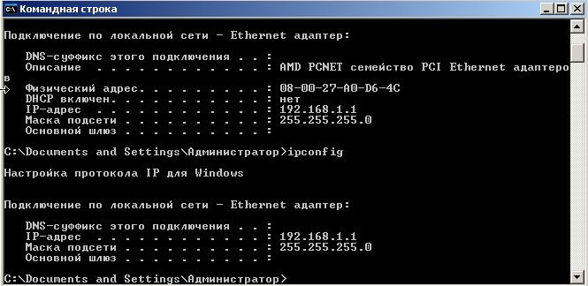
Задание 2. Установка DHCP-сервер на виртуальной машине.
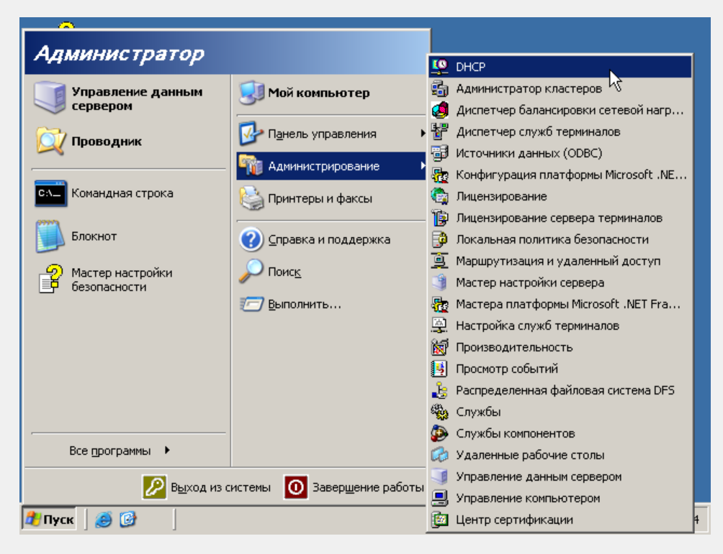
Задание 3. Создание области действий DHCP-сервера со следующим диапазоном IP-адресов: 192.168.1.11 – 192.168.1.100.
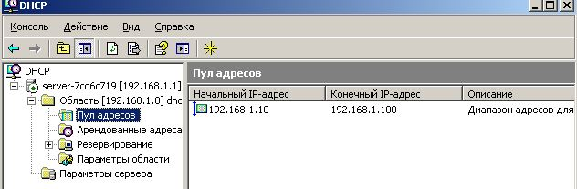
Задание 4. Проверить работу DHCP-сервера.
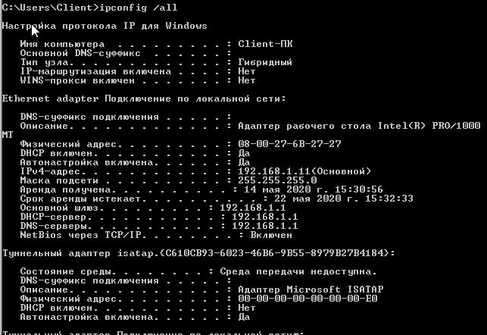
Задание 5. Зарезервируем для рабочей станции постоянный IP-адрес 192.168.1.20.
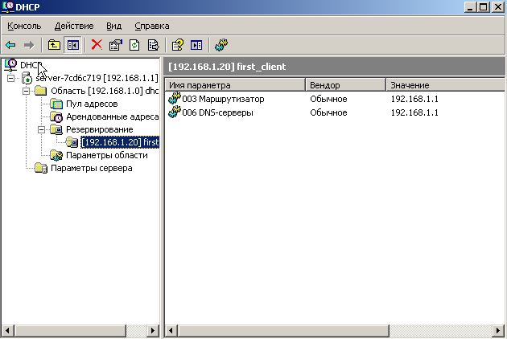
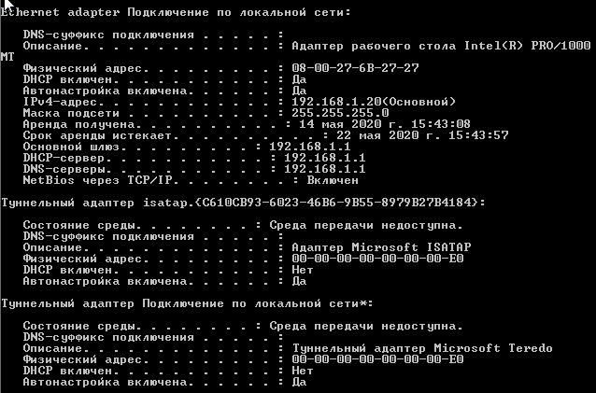
Задание 6. Зарезервируем для рабочей станции постоянный IP-адрес вне области действия DHCP-сервера, например, 192.168.1.200.
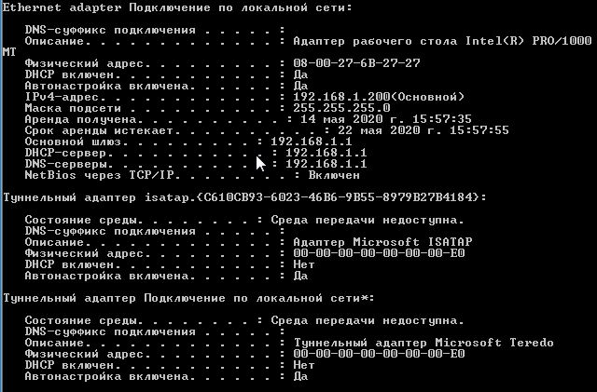
Задание 7. Настроим мониторинг DHCP-сервера
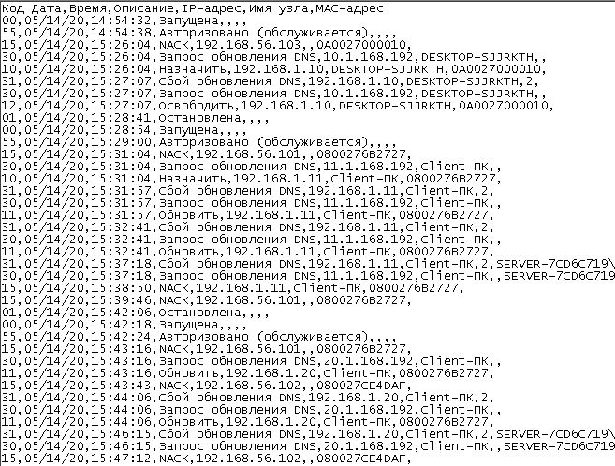

Контрольные вопросы:
- Для чего предназначена служба DHCP?

DHCP предназначен для настройки хоста через удаленный сервер. Данный протокол работает на основе модели "Клиент-сервер". Являясь протоколом, DHCP имеет свой собственный метод обмена сообщениями между клиентом и сервером.
- Что означает термин «аренда адреса»?
Процесс выделения IP-адреса клиенту на определенное время.
- Для каких компьютеров сети следует применять резервирование адреса?
Для компьютеров постоянного использования DHCP-клиентом.
- Установите соответствия между протоколами и выполняемыми ими функциями:
Протоколы | Функции протоколов
DHCP  DNS  ARP | Отображение IP-адресов на MAC-адреса.  Присвоение IP-адресов клиентским компьютерам.  Отображение доменных имен на IP-адреса.

